Para el proyecto se montó un laboratorio virtual, utilizando Hyper-V, con 4 máquinas virtuales en las cuales se instaló Windows server 2012 en cada una de ellas.

**Pasos a seguir para preparar el laboratorio virtual:**

- Creación de las cuatro máquinas virtuales

- Configurar el nombre de los equipos

Accedemos a propiedades del sistema- cambiar nombre. Al controlador de dominio le llamamos dc01, al NODO 1: nodo01, NODO 2: nodo 02, SAN para cluster: san01

- Configurar las redes en el entorno virtual en el que se va a trabajar

Para esto se accede a administración de controles de red y se deben crear tres redes: una de SAN para clúster, otra que conecta al controlador de dominio a la cual llamamos Windows server 2012 CLUSTER y otra que se utiliza para la comunicación interna del clúster a la cual llamamos CLUSTER. Para comprender esto de mejor forma utilizaremos un diagrama en el cual se visualizan las redes con sus conexiones. En la azul se visualiza la conexión de los nodos al controlador de dominio( red LAN), en la roja la comunicación interna de las máquinas del clúster y en la verde la conexión entre los nodos del clúster y el servicio de almacenamiento.

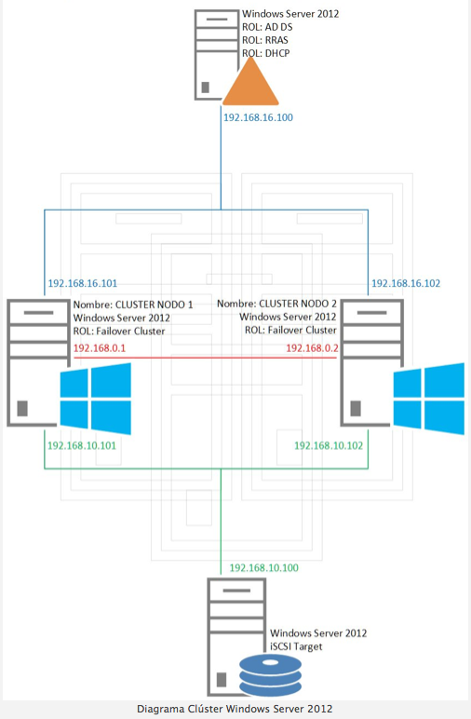

En el diagrama también se muestran 4 máquinas:

**Windows server 2012 AD DS** (servicios de dominio active directory). Este es el controlador de dominio.

Funciones: AD DS, enrutamiento (acceso remoto), DHCP (protocolo de configuración dinámica de host)

Los Servicios de dominio de Active Directory (AD DS) proporcionan una base de datos distribuida almacenando información acerca de los usuarios, equipos y otros dispositivos de la red. AD DS ayuda a los administradores a administrar esta información de forma segura y facilita el uso compartido de recursos y la colaboración entre usuarios. El servidor que ejecuta AD DS se llama controlador de dominio.

El enrutamiento y acceso remoto es utilizado para dirigir los flujos de datos entrantes y salientes basándose en la información que posee sobre el estado de sus propias interfaces de red y una lista de posibles orígenes y destinos del tráfico de red, así los equipos pueden trabajar como si estuvieran conectados físicamente a la red.

Un protocolo de configuración dinámica de host es una herramienta que permite a los usuarios de una red IP obtener sus parámetros de configuración de forma automática reduciendo la complejidad de administración de host en una red TCP/IP, como una intranet privada. Este protocolo permite al equipo funcionar como un servidor DHCP y así asignar a los equipos direcciones dinámicas a medida que se van liberando.

**NODO 1 y 2:** servidores miembros que forman parte del clúster de conmutación por error.

**SAN – tarjeta iSCSI – quórum:** Este es un servidor independiente (no pertenece al dominio).

Funciones: Servicio de archivos y almacenamiento, servicios de iSCSI y archivo, servidor de destino iSCSI.

Las redes SAN (red de área de almacenamiento) son redes dedicadas al almacenamiento y su arquitectura agrupa variados elementos: una red de alta velocidad o SCSI, un equipo de interconexión dedicado(conmutadores, puentes, etc) y elementos de almacenamiento de red(discos duros). Una red SAN permite compartir datos entre varios equipos de la red sin afectar su rendimiento ya que el tráfico de SAN está separado del tráfico de usuario. Las tarjetas iSCSI utilizan TCP/IP para sus transferencias de datos.

- Configurar las máquinas virtuales

NODO 1 y 2: - Al ingresar a la configuración de esta máquina vemos que posee tres adaptadores de red, para configurar este nodo debemos comunicar el primer adaptador mediante Windows server 2012 CLUSTER para que se conecte con el controlador de dominio, el segundo debemos comunicarlo con el nodo 2 por lo tanto utilizamos la conexión llamada CLUSTER y la última se va a comunicar con el SAN para clúster, más conocido como quórum (recurso que comparten los equipos del clúster en el que se almacenan los datos para que varios puedan acceder a éstos).

Las configuraciones específicas para cada nodo son: RAM de inicio: 512 MB, RAM mínima: 256 MB y RAM máxima: 1024 MB. Procesador: 1 y disco duro: 1

SAN para clúster: - Al ingresar a la configuración asignamos al único adaptador de red que tiene esta máquina la conexión SAN para clúster.

Las configuraciones específicas para SAN son: RAM de inicio: 512 MB, RAM mínima: 256 MB y RAM máxima: 1024 MB. Procesador: 1 y disco duro: 2 (uno dedicado al sistema operativo y otro utilizado para quórum que es la unidad donde se almacenarán los discos iSCSI, estos archivos de discos le permiten a los nodos del cluster almacenar información en el mismo disco duro, entonces en caso que se caiga un nodo el otro sigue conectado al quórum y así puede seguir accediendo y dando acceso a los archivos de éste a los usuarios de la red.

Windows server 2012: -Esta máquina posee dos adaptadores de red, uno se utiliza para la conexión a internet (no está representado en el esquema ya que no forma parte de la configuración interna del clúster) y la otra utiliza la conexión creada anteriormente Windows server 2012 CLUSTER. Las configuraciones específicas para el controlador de dominio son: RAM de inicio: 1024 MB, RAM mínima: 256 MB y RAM máxima: 2048 MB. Procesador: 1 y disco duro: 1 para sistema.

Los recursos utilizados para la implementación en memoria dinámica en las máquinas son: (memoria asignada)

NODO 1: 528 MB, NODO 2: 548 MB, SAN para clúster: 498 MB, Windows server 2012 DC clúster: 576 MB.

-Configurar la conexión a internet

Para la configuración de conexión a internet debemos seleccionar la tarjeta que comunica a internet y comunicarla con la controladora de la máquina virtual accediendo al administrador de conmutadores virtuales usando el tipo de conexión red externa y permitiendo que el sistema operativo comparta el adaptador seleccionado con el virtual.

-Configurar disco para SAN

Conectar al SAN e ingresar al administrador de discos, inicializar disco sin asignar y crear un nuevo volumen simple para poder utilizarlo asignándole todo el espacio que tiene y dándole formato NTFS.

-Configurar adaptadores de red

Windows server 2012 cluster: El controlador de dominio tiene dos adaptadores de red; Ethernet 1 conectado a internet, para identificarlo hay que ingresar a la máquina del controlador de dominio y ejecutar en el inicio el ncpa.cpl para acceder a las conexiones de red. En las conexiones de red se encuentran los dos adaptadores de red: Ethernet, que debe tener una ip ya reestablecida, le asignamos el nombre de red WAN. Ethernet 2 no posee red, por tanto accedemos a propiedades – protocolo de internet versión 4 (TCP/IPv4) y se configura con los siguientes valores: IP: 192.168.16.100, Máscara de subred: 255.255.255.0, DNS preferido: 192.168.16.100 y procedemos a cambiarle el nombre a la red por LAN.

SAN: accedemos a las conexiones de red y hay solo un adaptador de red (ver diagrama), procedemos a configurar la red accediendo a propiedades – protocolo de internet versión 4 (TCP/IPv4) y se configura con los siguientes valores: IP: 192.168.10.100, Máscara de subred: 255.255.255.0 y procedemos a cambiarle el nombre a la red por SAN cluster para ubicarnos con las conexiones.

Para configurar los adaptadores del NODO 2 accedemos a las conexiones de red y nos encontraremos con tres adaptadores. Si verificamos el estado nos damos cuenta que ninguno tiene configuración IP establecida por tanto no podemos saber a cuál punto de la red corresponde cada adaptador, para solucionar esto nos vamos a archivo- configuración y desconectamos el adaptador que comunica con el dominio, al volver a la ventana anterior el adaptador que desconectamos está marcado con una cruz, por tanto ya sabemos que ese es el adaptador que se conecta con el dominio, procedemos a configurarlo accediendo a propiedades – protocolo de internet versión 4 (TCP/IPv4) y se configura con los siguientes valores: IP: 192.168.16.102, Máscara de subred: 255.255.255.0, Puerta de enlace: 192.168.16.100, DNS: 192.168.16.100 , le cambiamos el nombre a la red por LAN y volvemos a conectarlo.

Luego siguiendo la misma lógica procedemos a configurar los dos adaptadores que quedan: para la SAN cluster se utilizan los siguientes valores: IP: 192.168.10.102, Máscara de subred: 255.255.255.0 y para el último adaptador que queda al cual le llamaremos CLUSTER se configura con los siguientes valores IP: 192.168.0.2, Máscara de subred: 255.255.255.0

Para configurar el NODO 1 se sigue la misma lógica del NODO 2 pero con los siguientes valores: Red LAN: IP: 192.168.16.101, Máscara de subred: 255.255.255.0, Puerta de Enlace: 192.168.16.100, DNS: 192.168.16.100. Red CLUSTER: IP: 192.168.0.1, Máscara de subred: 255.255.255.0. Red SAN: IP: 192.168.10.101, Máscara de subred: 255.255.255.0.

-Configuración de Windows update

Configurar Windows update en cada una de las máquinas para que el servidor vaya actualizándose , es se hace accediendo a administración de servidor- servidor local- propiedades de la máquina - activar configuraciones automáticas.

**Configurar el clúster de conmutación por error**

- Agregar roles y características: Al de dominio le instalamos los servicios de active directory o AD DS y configurar los servicios active directory al terminar la instalación, luego agregamos el enrutamiento instalando el acceso remoto en los roles del servidor del controlador de dominio y al terminar la instalación lo configuramos y habilitamos usando como interfaz pública para conectar a internet WAN. Al SAN le instalamos los servicios de iSCSI y archivo (ubicado dentro de los roles de servicios de archivo y almacenamiento) y luego lo configuramos guardándolo en el disco y concediéndoles permisos de accesos a los nodos hacia el disco quórum (por medio de las IP de cada nodo).

- Unir los nodos al dominio

- Instalar el servicio de enrutamiento para que los nodos puedan acceder a internet, actualizarse entre otras funciones

- Configuramos los nodos para iniciar las propiedades iSCSI con la IP del disco quórum.

- Una vez realizados los pasos anteriores ya hemos conectado el recurso del quórum, ahora falta acceder al disco e inicializarlo para que el server pueda trabajar con el. En administración de discos del nodo nos encontramos con un disco que aún no ha sido asignado, por tanto ese es el disco del quórum, le damos formato y lo inicializamos, una vez hecho esto en uno de los nodos, para el nodo en el que no se hizo la operación solo debemos poner el disco en línea ya que es un disco que se encuentra en otra máquina.

- Instalar la característica de “clúster de conmutación por error” a cada nodo y con la sesión iniciada como administrador validar la configuración de clúster de conmutación por error en el administrador de la herramienta agregando los dos nodos . Esta validación se realiza en solo un servidor. (min 41.00 video 2)